**Note introductive : « Prêt à dépenser » - Développement d'une API pour l'évaluation du risque de crédit**

J'ai le plaisir de vous présenter le projet de « Prêt à dépenser » de développement d'une API destinée à évaluer le risque de crédit d'un client. L'objectif principal de ce projet est de fournir aux équipes chargées de l'accord de crédit un outil automatisé et fiable pour évaluer la solvabilité des clients potentiels.



Nous avons utilisé le framework Streamlit pour créer un tableau de bord interactif, permettant aux utilisateurs d'entrer les informations du client et de visualiser les résultats de l'évaluation du risque de crédit en temps réel. Le fichier de l’API est disponible sur « ui/main.py ».

La liste des librairies nécessaires au fonctionnement de l’API est disponible dans le fichier « requirements.txt » à la racine du projet.

Notre projet est également hébergé sur GitHub (<https://github.com/Antoine1608/OC-DS-P7>), ce qui nous permet de gérer facilement les versions du code source et de faciliter la collaboration entre les membres de l'équipe.

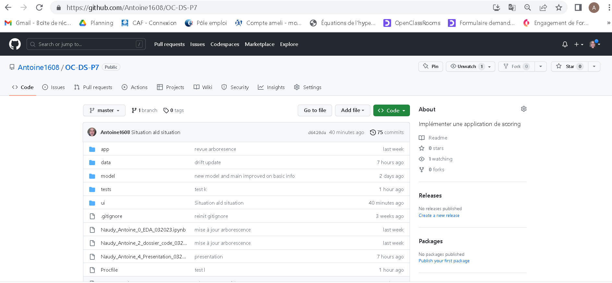

De plus, nous avons choisi Heroku comme plateforme de déploiement pour notre API (<https://monapp.herokuapp.com/>). Heroku offre une solution simple et évolutive pour déployer nos applications web et les rendre accessibles à nos utilisateurs.

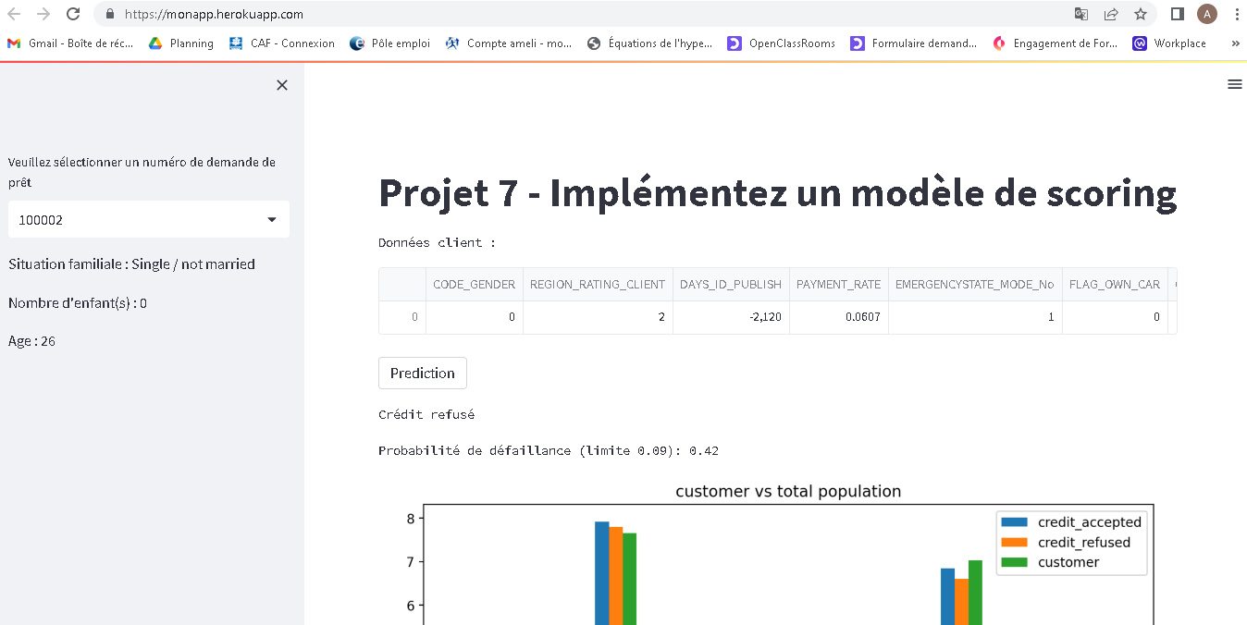

En conclusion, ce projet vise à fournir à « Prêt à dépenser » un outil puissant pour évaluer le risque de crédit des clients potentiels. En utilisant Github, Streamlit et Heroku, nous avons créé une solution flexible, maintenable et conviviale.